ИСПОЛЬЗОВАНИЕ ПРИЕМОВ ЭФФЕКТИВНОГО
ЗАПОМИНАНИЯ СЛОВАРНЫХ СЛОВ УЧАЩИМИСЯ НА ЛОГОПЕДИЧЕСКИХ ЗАНЯТИЯХ.
Галкина Людмила Николаевна, ГБС(К)ОУ школа – интернат № 20 г.Санкт-Петербург, учитель-логопед.
Предмет (направленность): логопедия.
Возраст детей: 6 классы.
Место проведения: класс.

Все хорошо знают , что русский язык содержит огромное количество слов, которые требуют от учащихся особого внимания и запоминания.
За период 2011-2013 год учителем – логопедом были проведены тестирования учащихся 5-10 классов с целью исследования процесса запоминания словарных слов. По итогам получились следующие результаты: в 5-6 -х классах 37-38% учеников пишут с ошибками, в 7-х классах - 46%, а в 9-10-х классах - 58-59%. Процентное соотношение разных лет отличаются в пределах 1-2 % и практически не уменьшается, а с усложнением материала при переходе в следующий класс даже и увеличивается на 8-10%. Это обусловлено стойкими и специфическими нарушениями в овладении орфографическими знаниями, умениями и навыками у этих учащихся. При таком нарушении письменной речи традиционных подходов, которыми пользуются учителя словесники не достаточно, и требуется специальная коррекционная работа, которую проводит учитель-логопед на подгрупповых занятиях.
В 2013 году в рамках методической недели учителем – логопедом было проведено занятие в 6 классе, на котором была показана работа по устранение смешанной дислексии и дизорфографии на материале словарных слов». При разработке занятия было использованы материалы программ по русскому языку за 3-6 классы, а так же учебное пособие, разработанное коллективом учителей исследователей общеобразовательной школы «РОСТ» Южного учебного округа Москвы под управлением директора и научного руководителя, кандидата педагогических наук А.А. Плигина.
В учебном пособии рассматриваются вопросы повышения эффективного запоминания словарных слов, которые могут быть использованы для запоминания любой информации, которая насыщена большим числом символов, дат и т.д.
Недаром изумительную память японцев объясняют тем, что прежде чем
учить читать, ребенок около 2-х лет изучает значки и буквы. Учителя в Японии сначала развивают способность наблюдать, воспринимать подробности обыкновенных предметов, а только потом учат читать и писать.
В пособии предлагается работать с сенсорно – смысловым (семантическим) образом. Этот подход в коррекционной работе используют более десяти лет многие практикующие логопеды, помогая снизить количество ошибок при письме. В работе необходимо учитывать, что образ должен быть создан учеником самостоятельно, при наличии на начальном этапе образца учителя; его необходимо тесно связать с предметным содержанием; он должен быть простым в плане воспроизведения; красочным и вызывать положительные эмоции и исполнен в специфической форме.
При составлении образов словарных слов необходимо учитывать, что семантический образ должен быть связан с лексическим значением данного слова; он должен быть необычным, чтобы лучше запомнить, возможно использование цвета или выделения деталей.
Глаза – окна души, через них разум получает наибольшее число впечатлений. Использование на занятии цветных ручек, фломастеров, как известно, улучшает работу памяти, а создание рисунков ведет к ликвидации разрыва между буквенным обозначением слова и его смысловым образом. Это не только увеличивает продуктивность запоминания, но и облегчает восприятие предметного содержания, повышает эффективность процесса мышления и, конечно же, делает познавательную деятельность творческой.
При проведении логопедических занятий возможны следующие этапы работы по развитию грамотности, их можно дополнять или изменять с учетом индивидуальных способностей учащихся.
- Развитие способности к созданию внутренних визуальных образов слов.
- Работа с семантическими образами слов.
- Написание сочинений с использованием тематического блока слов.
- Корректирующий словарный диктант.
- Проверочный словарный диктант
- Итоговый диктант в конце года.
Обучение будет еще более эффективным, если соединить успехи, достигнутые в написании слов, с навыками обучения чтению. При чтении рекомендуется выделить слова, которые являются незнакомыми с точки зрения их написания, представить буквенный образ слова, мысленно выделить цветом наиболее важные с точки зрения правильности написания фрагменты или выделить голосом наиболее важные с точки зрения правильности написания звуки.
Учащиеся, заинтересованные в качественном обучении, развивают умения и навык запоминания словарных слов при помощи упражнений, тренирующих способность быстро воспроизводить в памяти актуальные слова, используют сенсорно – смысловые (семантические) образы.

Конспект логопедического занятия в 6 классе по теме: «Работа по устранение смешанной дислексии и дизорфографии на материале словарных слов».

Разработчик:
Галкина Людмила Николаевна, учитель-логопед.
Лексическая тема: Лексическое значение слова и семантический образ.
Грамматическая тема: Словарные слова.
Цель: Совершенствование навыка чтения и письма словарных слов через сенсорно – смысловые (семантические) образы.
Задачи:
Образовательные:
- Совершенствование навыка письма словарных слов.
- Упражнения с сенсорно – смысловыми образами словарных слов.
- Совершенствование навыка чтения.
- Уточнение понимания лексических значений слов.
Коррекционно – развивающие:
- Развитие навыка запоминания словарных слов.
- Тренировка способности быстро воспроизводить в памяти словарные слова.
- Коррегирование внимания и памяти через сенсорно – смысловые образы слов.
- Пополнение и обогащение пассивного и активного словаря.
- Коррекция орфоэпически правильного произношения при чтении слов.
- Коррекция и развитие графо – моторных навыков.
- Коррекция и развития зрительного и слухового восприятия.
- Развитие фонетического слуха.
- Развитие фонематических процессов.
- Развитие внимания, памяти, мышления при работе с картинным материалом.
- Развитие пространственных представлений.
Воспитательные:
- Воспитывать интерес к учебе, к русскому языку.
- Воспитывать нравственно – эстетических качеств.
Тип занятия: Обобщение и систематизация знаний.
Оборудование.
1.Презентация, ПК..
2. Карточки со словарными словами.
3. Карточки со словами - образами.
План занятия.
I.Организационный момент.
1.Взаимное приветствие.
II. Основная часть.
1.Сообщение темы.
2.Чтение словарных слов.
3.Упражнения в написании пропущенных букв в словарные слова.
4.Работа над буквенным и картинным образом словарных слов.
5.Работа по памяти. Письмо по памяти.
6. Создание мысленных образов словарных слов.
7.Упражнение в чтении.
8.Развитие графо - моторных навыков.
9.Развитие фонематических процессов.
10.Уточнение понимания лексических значений слов при помощи разгадывания кроссворда. Ориентировка на листе бумаги.
11.Запись слов под диктовку. Работа в тетради. Взаимопроверка.
III. Итог занятия.
1. Что понравилось, запомнилось?
2.Оценки.
3.Пожелания.
Ход занятия:
1.Организационный момент.
Подготовка к занятию. (Рабочая поза, рабочее место)
Приветствие друг друга и гостей.
- Откройте тетради и запишите число.
II. Основная часть.
1.Сообщение темы и цели занятия.
Логопед:
-Сегодня мы будем совершенствовать навык чтения и письма словарных слов.
2.Чтение словарных слов. [слайд 2] 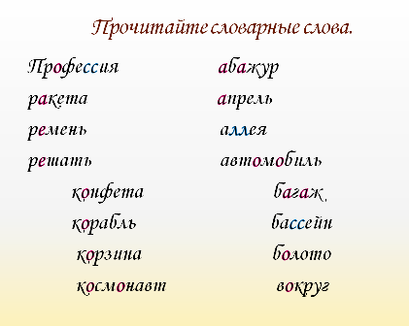

- Прочитайте словарные слова, обратите внимание на выделенные буквы. (Ученики по очереди читают слова на экране, четко проговаривают опасные места в словарных словах.)
3.Упражнения в написании пропущенных букв в словарные слова. [слайд 3-14]
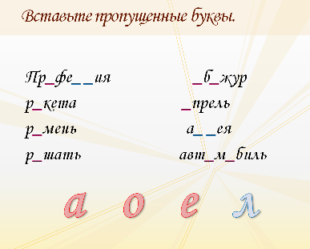
-Вставьте пропущенные буквы в слова и запомните, как они пишутся.
4.Работа над буквенным и картинным образом словарных слов. [слайд 16]-Составьте слова. Подберите картинки с буквами. (Маляр, масса, лестница)
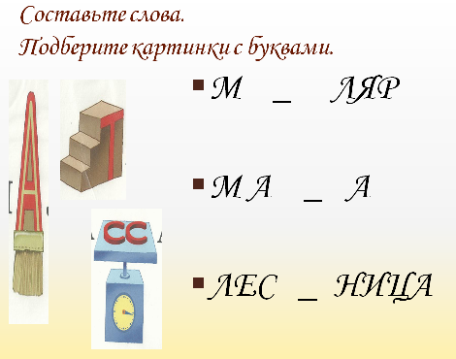

5.Работа в тетради. Письмо по памяти. [слайд 18]

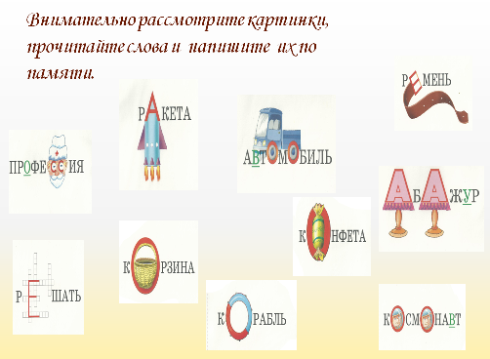

- Внимательно рассмотрите картинки, прочитайте слова и напишите их по памяти. (Профессия, решать, ракета, корзина, автомобиль, корабль, конфета, абажур, космонавт, ремень). Проверьте, как вы их написали, напишите слова, которые вы пропустили. Подчеркните карандашом опасные места в этих словах.
6. Создание мысленных образов словарных слов.
- Послушайте слова и представьте написание этих слов:
на школьной доске мелом,
на запотевшем стекле пальцем,
на песке палочкой.
Слова:
Гараж, педаль, перила, салфетка.
7.Упражнение в чтении слов. [слайд 20].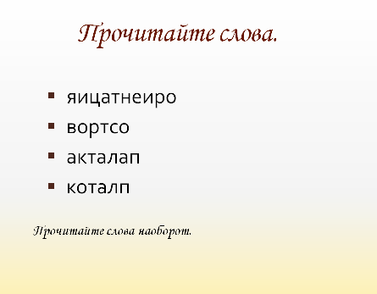

Учащимся раздаются индивидуальные карточки со словами.
- Прочитайте слова наоборот. (Ориентация, остров, палатка, платок).
8.Развитие фонематических процессов. Работа в тетради.
- Прослушайте слова. На экране черными черточками изображены буквы этих слов, некоторые черточки выделены другим цветом. Вам необходимо определить какая буква стоит в указанном месте. Запишите эту букву на карточке. Проверьте себя.
9. Распределите слова на четыре группы, учитывая их общее значение. Учащимся раздаются карточки со словами.
- Г...нерал, л…йтенант, к…мандир
- А……уратный, …прятный, чист…плотный
- В…ликолепный, р…скошный, пы…ный
- Сп…собный, д…ровитый, т…лантливый

Проверьте, найдите слова в учебнике. (Ученики находят слова в словарике в конце учебника или выделенные в рамочку рядом с упражнениями.)
- Генерал, лейтенант, командир (с. 225)
- Аккуратный, опрятный, чистоплотный (с. 74)
- Великолепный, роскошный, пышный (с.127)
- Способный, даровитый, талантливый (с.138)

10.Уточнение понимания лексических значений слов при помощи разгадывания кроссворда. Ориентировка на листе бумаги.

- Разгадайте кроссворд. По описанию определите, о каком слове идет речь, обратите внимание на количество букв в данном слове и на его расположение. Оно может быть расположено по вертикали или горизонтали.

По вертикале:
1.Колпак, надеваемый на лампу для защиты глаз от света. (Абажур)
2. Топкое место со стоячей водой. (Болото)
3. Плавучее средство для перевозки грузов и пассажиров. (Корабль)
4. Горящая куча дров, хвороста, сучьев. (Костер)
5. Сладкое кондитерское изделие в виде небольшого кусочка, плиточки и т. п. (конфета).
По горизонтали.
6. Человек, совершивший полет в космос. (Космонавт)
7. Дорога, обсаженная по обеим сторонам деревьями, кустарниками, или дорожка в саду, в парке. (Аллея)
8.Рабочий, занимающийся окраской зданий, помещений. (Маляр)
9. Упакованные для отправки транспортом вещи пассажиров. (Багаж)
10. Сооружение в виде ряда ступеней для подъема и спуска. (Лестница)
11.Прием пищи в середине дня. (Обед)

10.Запись слов под диктовку. Работа в тетрадях. Взаимопроверка.
- Запишите отгаданные слова под диктовку:
абажур, болото, корабль, конфета, космонавт, костер, аллея, маляр, багаж, лестница, обед.
Проверьте написанные слова.
III. Итог занятия.
1. Что понравилось, запомнилось? Помогают рисунки запоминать словарные слова?
2.Оценки.
3.Пожелания. Больше рисуйте словарных слов и вам будет легче их запомнить.

Литература:
- Плигин А.А. Что делать, чтобы ваш ребенок запомнил словарные слова? – М.: Айрис-пресс, 2004
- Дмитриев С.Д., Дмитриев В.С. Занимательная коррекция письменной речи.- М.: Книголюб, 2005
- Русский язык: Учеб. для 6 кл. общеобразоват. учреждений/ М. Т. Баранов. Т. А. Ладыженская. Л. А Тростенцова. – М. : Просвещение, 2001
- Ожегов С.И., Шведова Н.Ю. Толковый словарь русского языка.М. 2000
- Трус Н.В., Шубина Т. Г. Словарь иностранных слов и выражений. Минск, 1999

